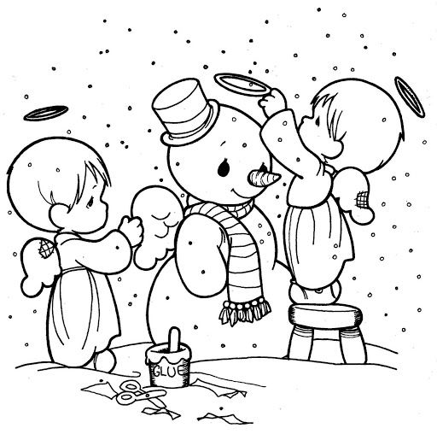**VÁNOCE aneb ŠKOLA ANDĚLSKÁ**

Týdenní plán: _____________

**ČJ** – str.57/ cv.12 b)

**M 2. díl** – str.58/ cv.5 – Vypočítej 1. – 4. příklad.

**PŘ** – Zopakuj si určování jehličnatých a listnatých stromů.

**VL** – Stále trénuj aktivní práci s mapou ČR – vodstvo a povrch.

*Každý má již vylosovaného Ježíška. Předávání dárků bude probíhat stejně jako každý rok. Dárečky můžeš nosit od 16. 12. Třídní Vánoce*

*proběhnou v pátek 20. 12. Přines si s sebou čaj, hrníček, pár kousků cukroví a program na náš poslední den v kalendářním roce.*